洪山区电子证照社会化应用场景应用指南

一、统一受理平台“免证办”
1.应用场景描述
洪山区政务服务大厅办理政务服务事项的企业群众，对办事所需提交材料为证照类型且已标注“免提交”的，用证部门能够通过电子证照共享方式查询、核验、替代办事所需材料的，办事企业群众可不再提供实体证照或纸质材料。
2.应用操作指南
- 基本信息填写
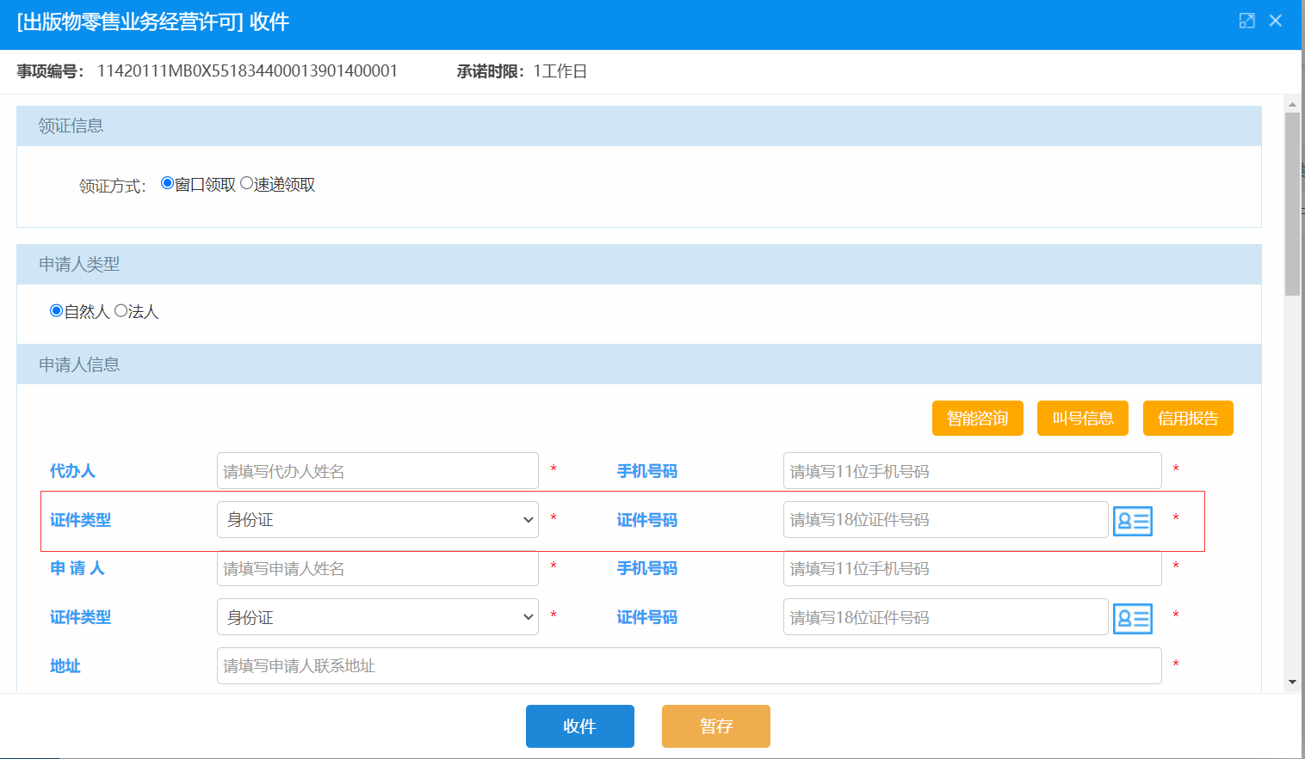

- 电子证照获取
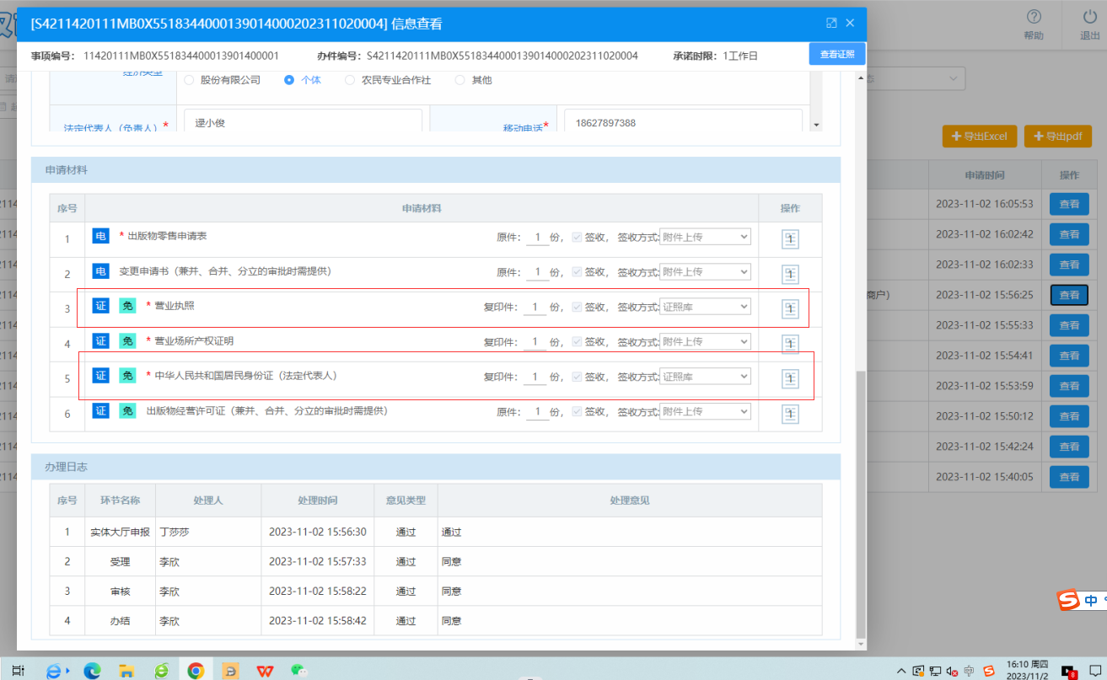

二、预约叫号亮码取号
1.应用场景描述
洪山区政务服务大厅办理政务服务事项的企业群众，使用“智能预约叫号”系统时，企业群众可在微信“洪山政务”小程序，点击网上预约或在线取号，也可通过政务地图搜索对应事项，进行预约。预约后，可凭身份证或“鄂汇办”身份码在现在叫号机亮码取号。

2.应用操作指南
- “洪山政务”小程序选择预约事项、时段

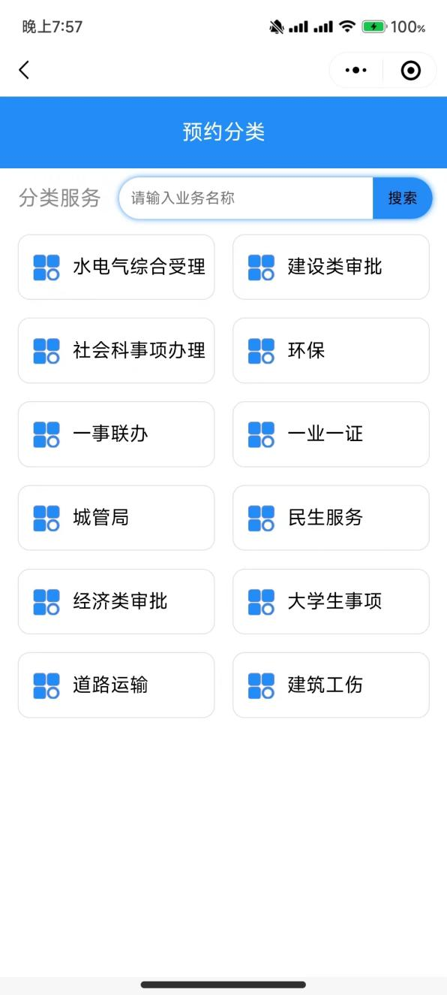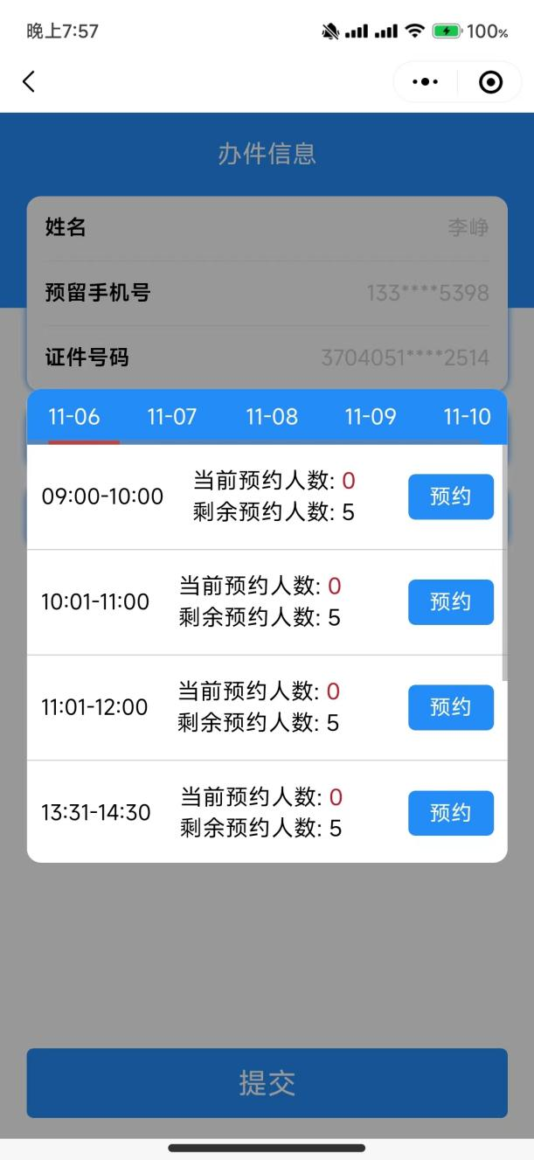

- “鄂汇办”身份码亮码取号
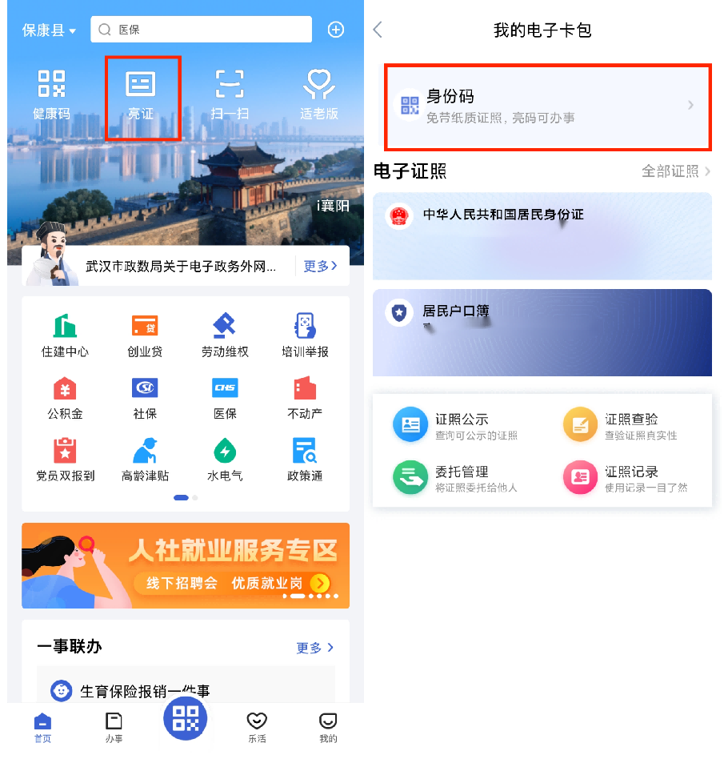
登录进入个人中心，点击中间鄂汇办亮码登录，打开手机鄂汇办APP（注意必须是APP），选择首页亮证功能，完成人脸识别，选择电子身份码，对准机器左下方扫码即可完成登录。

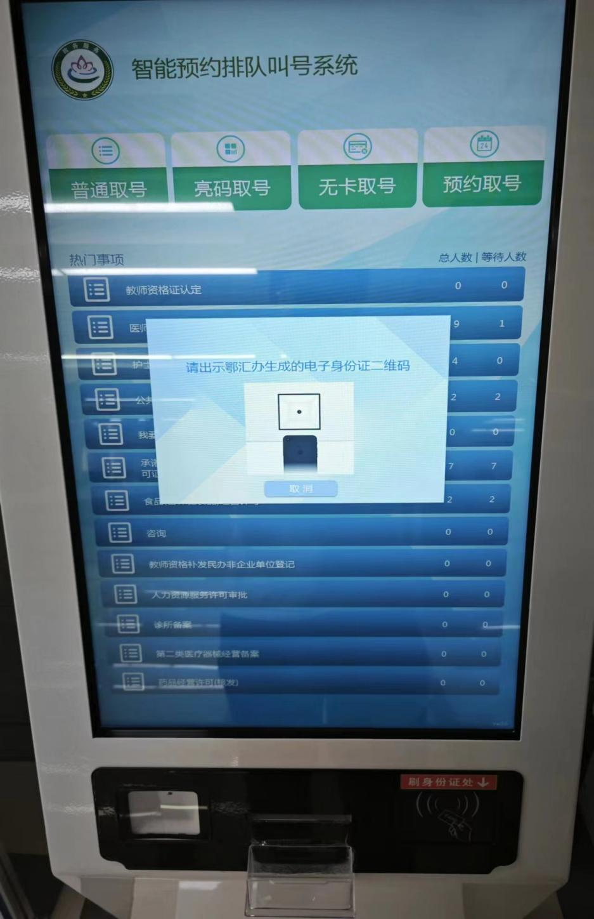

三、“幼升小”报名免证明
1.应用场景描述
在以往的“幼升小”入学报名时，学生家长需要登录“洪山区义务教育（小学段）入学网上服务平台”，提交户口簿、居住证、结婚证、不动产证明、出生医学证明等证明材料，后期核验材料时，学校工作人员需向公安、规划、卫健、民政等部门申请，进行材料核查，必要时还需家长提供原件进行核验，整体核查效率低，家长需提交多种材料，流程较复杂。为了方便适龄儿童入学，区政数局联合区教育局，对报名系统进行升级改造，对接省级电子证照库，直接调用相关材料，减少纸质材料提交，优化入学报名流程。
2.应用操作指南
- 系统登录

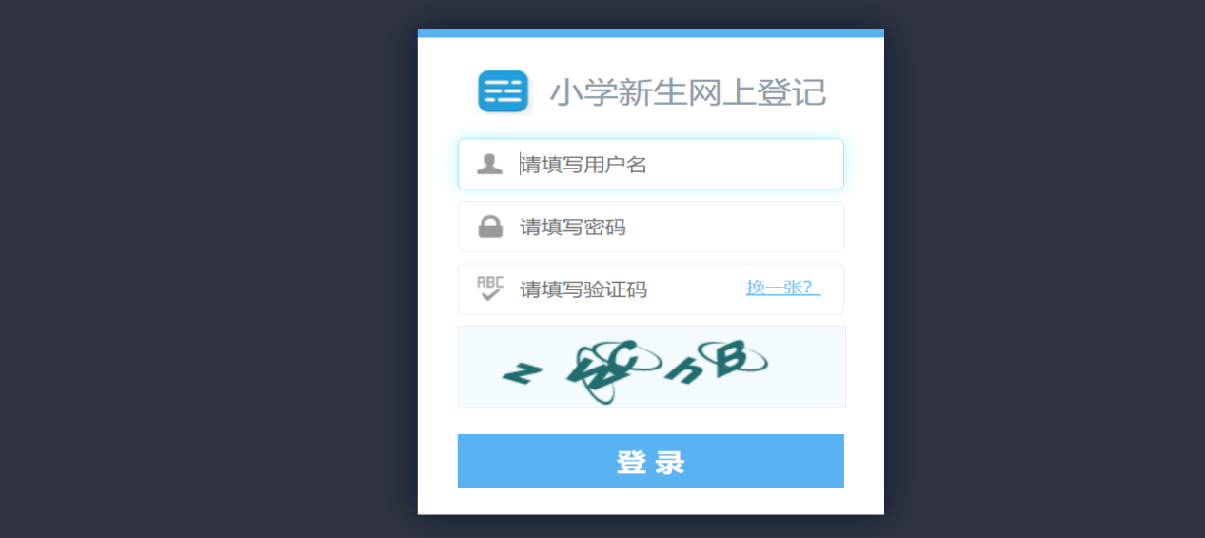

https://whhsjy.whxueji.cn/Xx

- 调用电子证照库核验

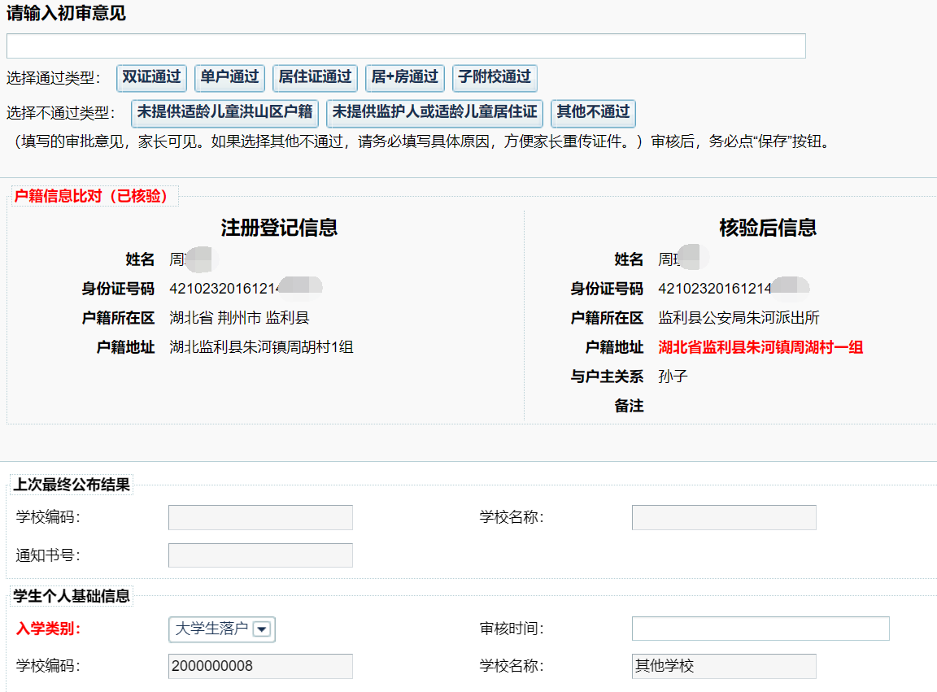

四、“夜间施工审批”申请免证明
1.应用场景描述
洪山区办理夜间施工的需求量很大，施工单位往返于建设管理站及审批局，办理时限长、路程远。现通过洪山区“夜间施工许可”小程序申请，基本信息填写后自动生成申请表单，可授权调用申请单位的证照信息，实现建管站和审批局的分类审批，审批通过后，将省电子证照库的夜间施工许可证同步到申请人小程序账号下。做到全程网办，无需线下跑路。
2.应用操作指南
- 微信小程序搜索“夜间施工许可”

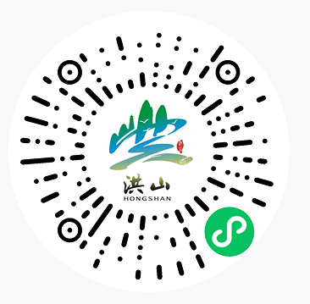

- 填写申请表单

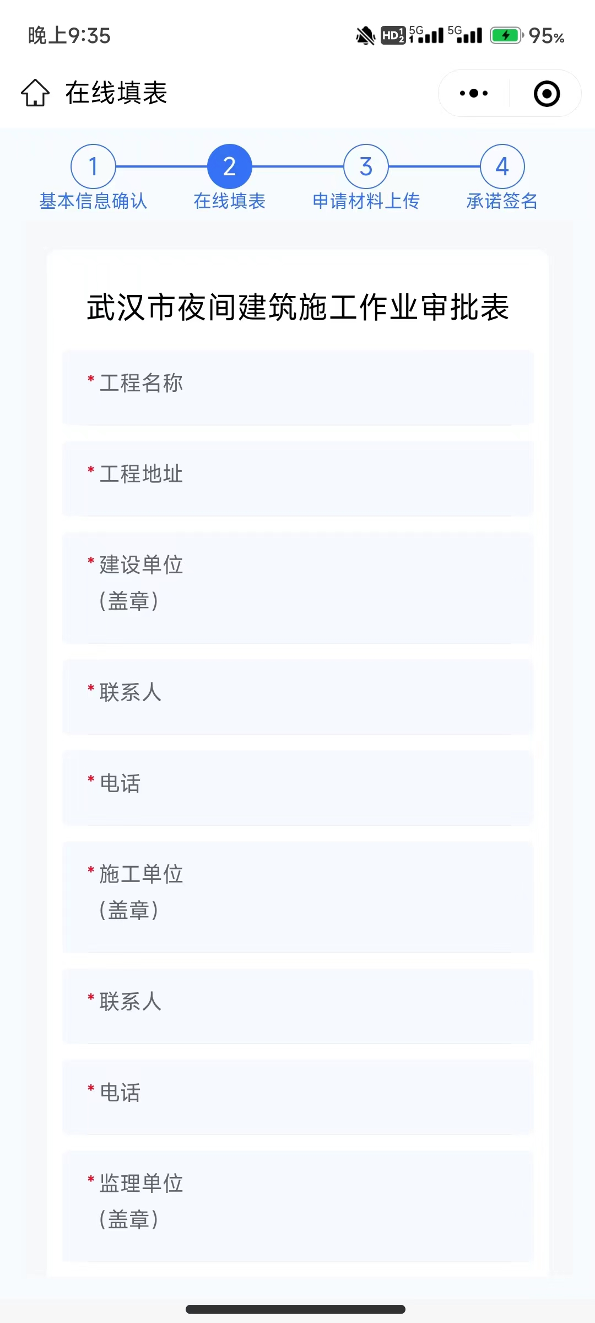

- 后台审核完成后，小程序可查询证照结果
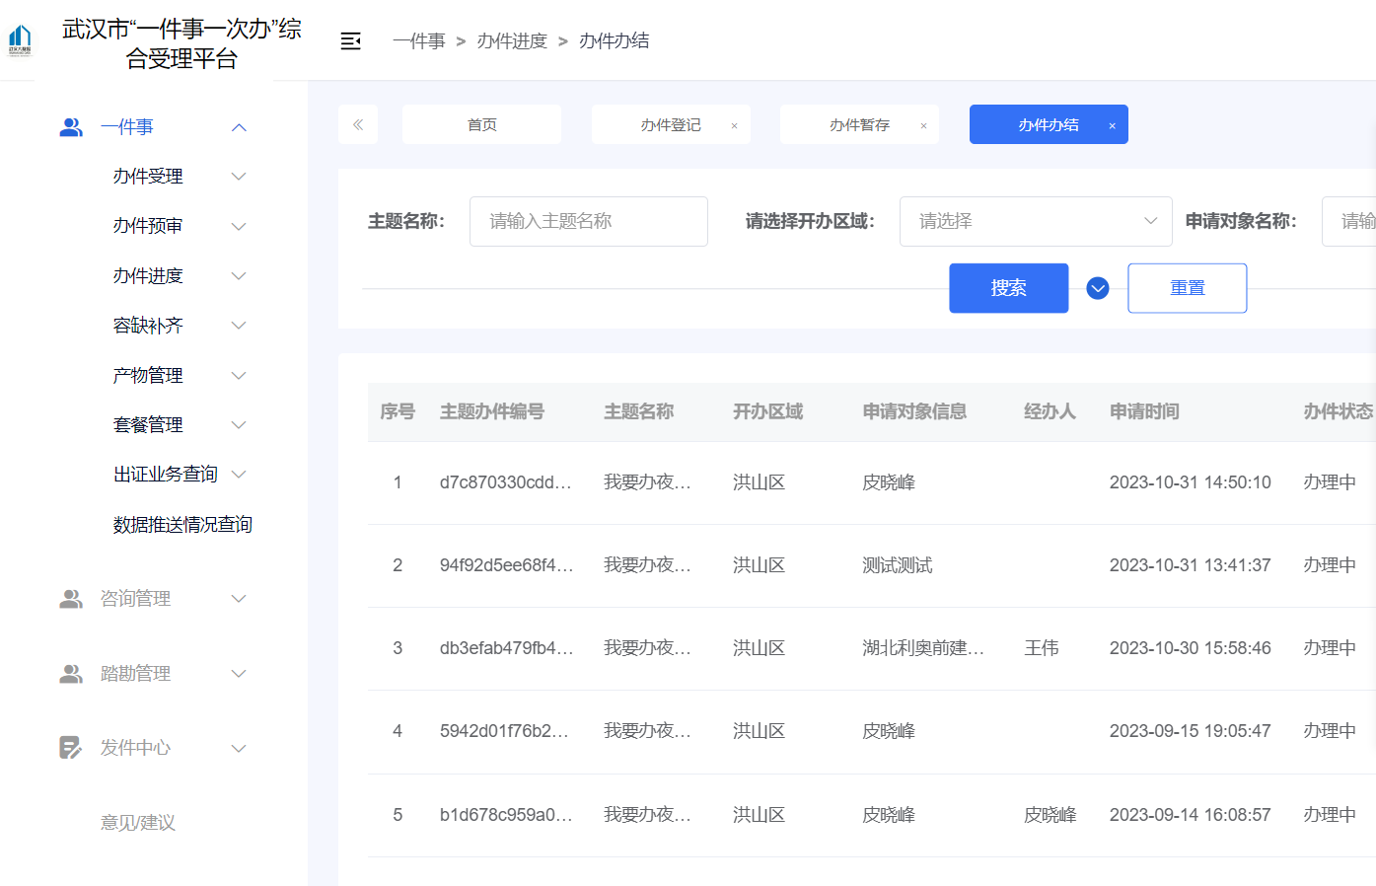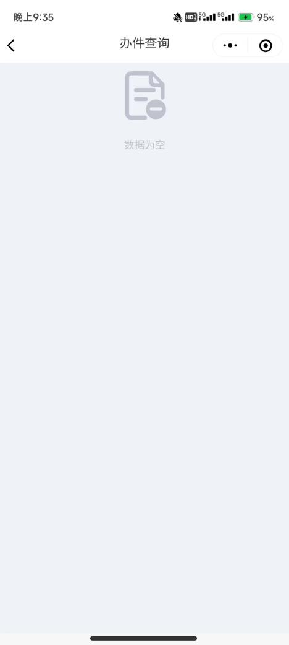
五、办理健康证免身份证体检
1.应用场景描述
体检人员在进行体检时，出示政务APP、鄂汇办小程序中的身份码，工作台扫码并识别身份码，读取个人信息。
2.应用操作指南
- “鄂汇办”出示身份码
支付宝—搜鄂汇办小程序—我的卡证-认证—身份码-点开二维码或“鄂汇办”APP—我的卡证-认证—身份码-点开二维码。
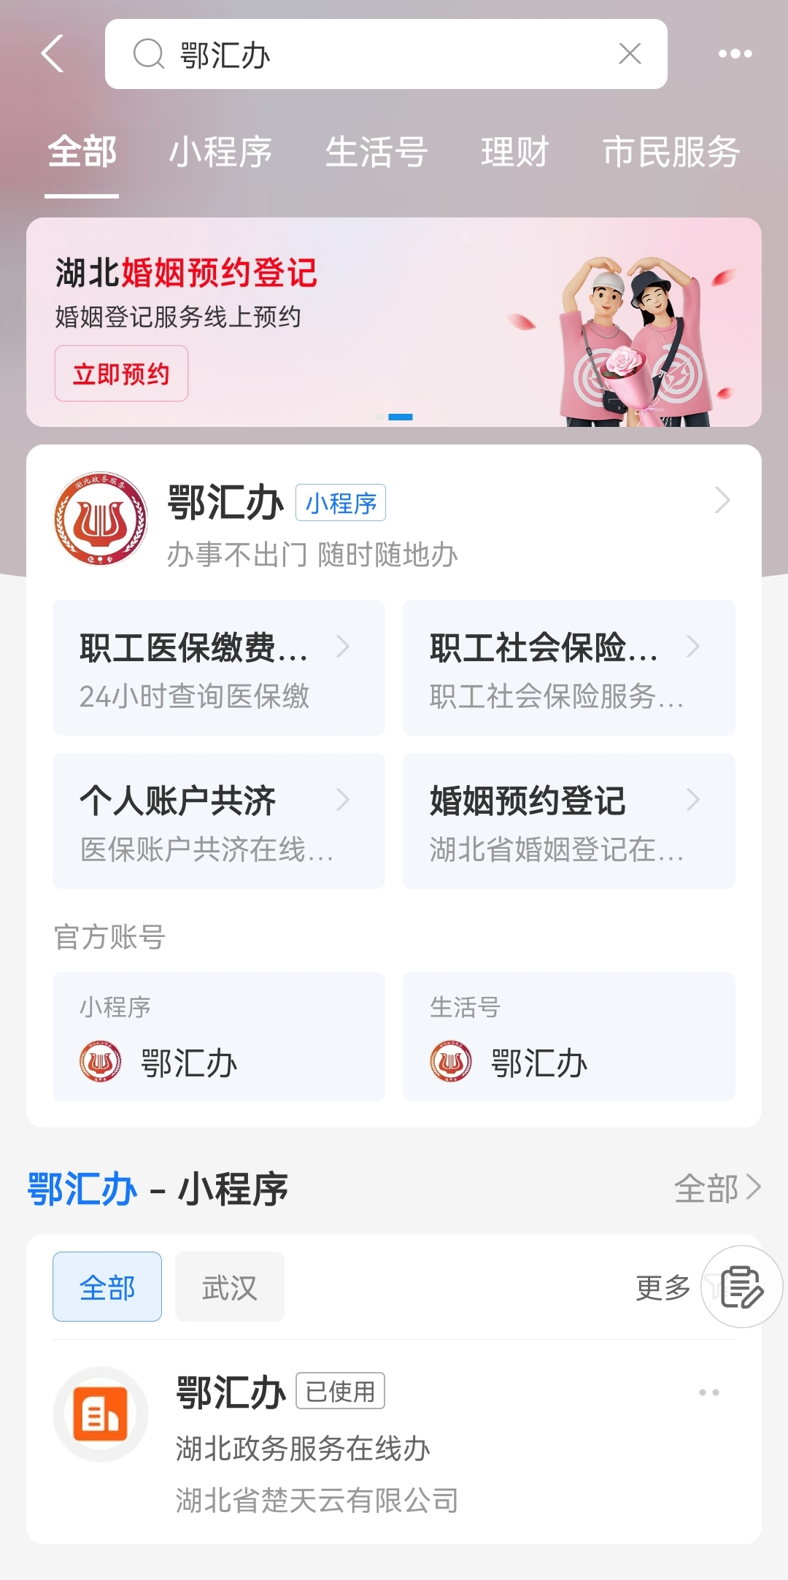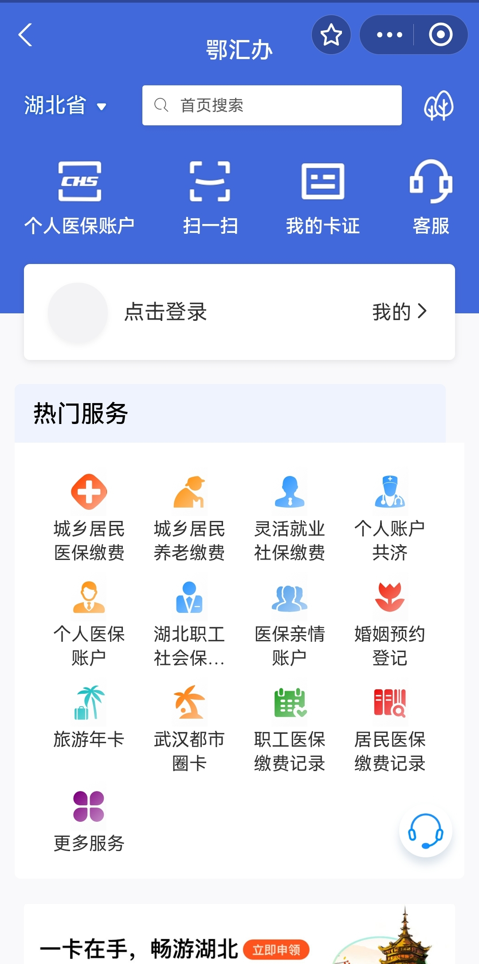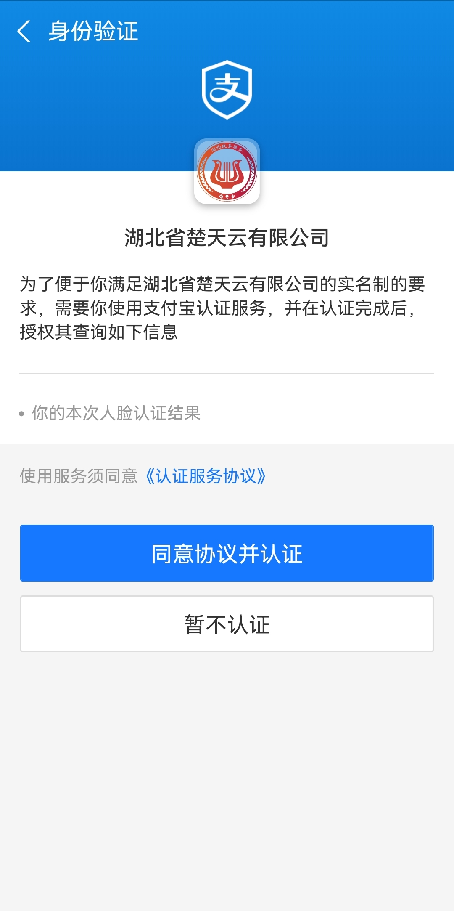
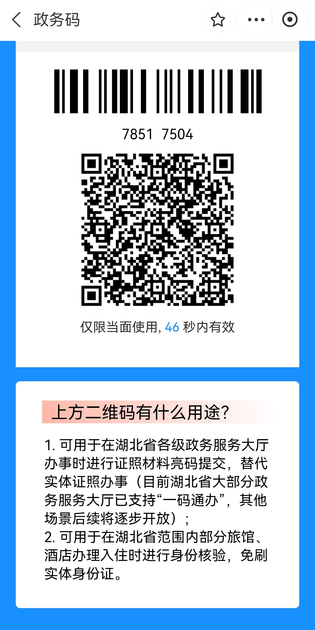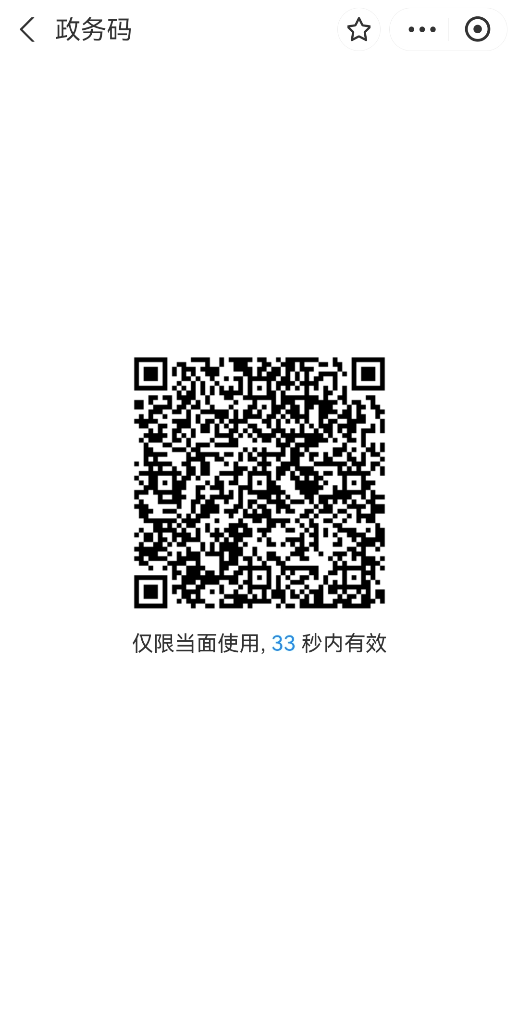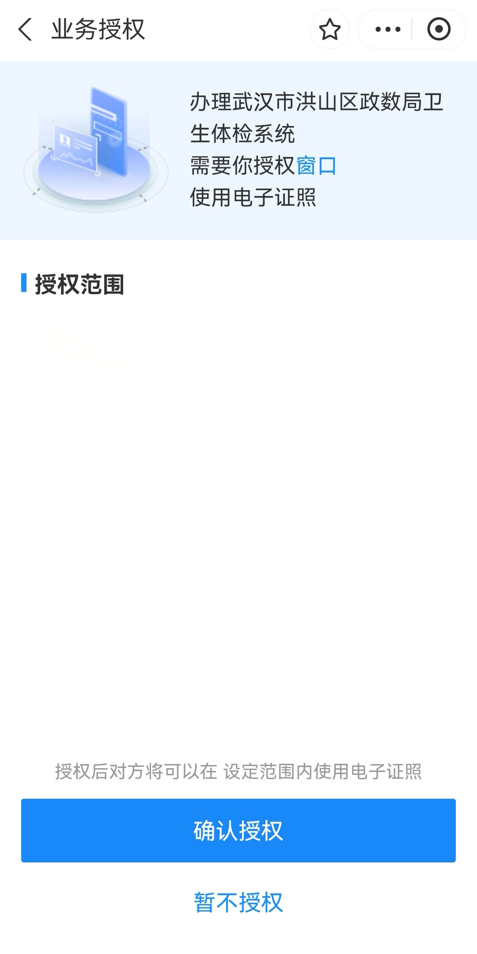

- 业务系统扫码
体检系统—从业人员体检—读身份码—扫码。由于身份码接口返回数据不带照片，扫码成功会自动打开摄像头，红色方框框住头像后双击，保存头像。
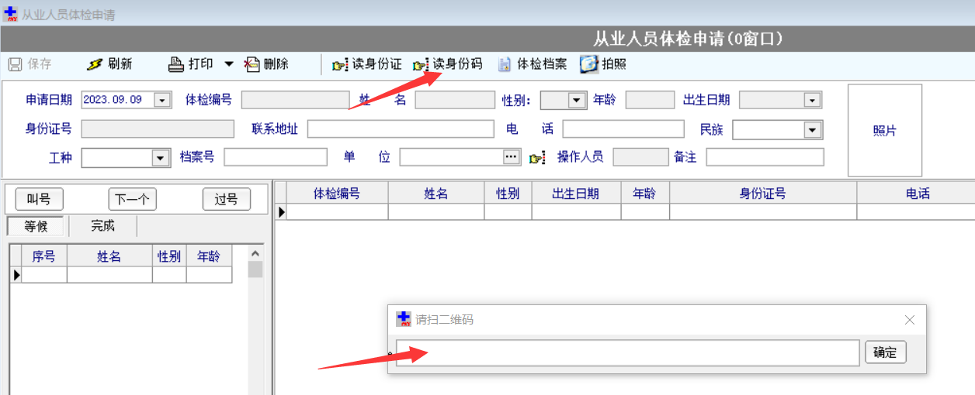
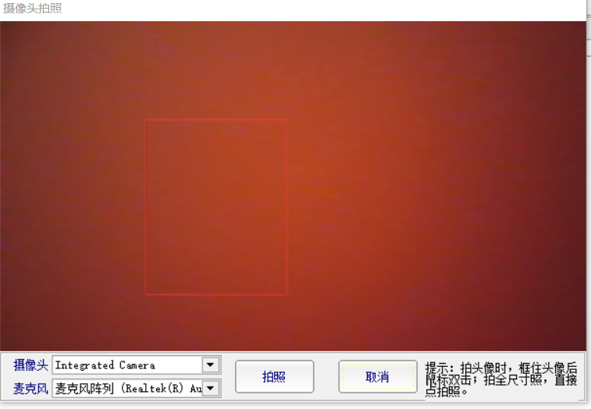

六、渣土清运审管协同
1.应用场景描述
建筑垃圾处置核准“一键申报”，延长核准证有效期，解决了企业“多头跑”“多次跑”的痛点；依托审管联动一体化平台，审批部门制“二维码”出证、监管部门扫“二维码”查证，实现审批监管无缝对接，无须在相关部门“多头跑”，审批环节从8个缩减到3个。
2.应用操作指南
- 平台登录，点击套打管理菜单,再点击出证管理子菜单查看出证管理列表
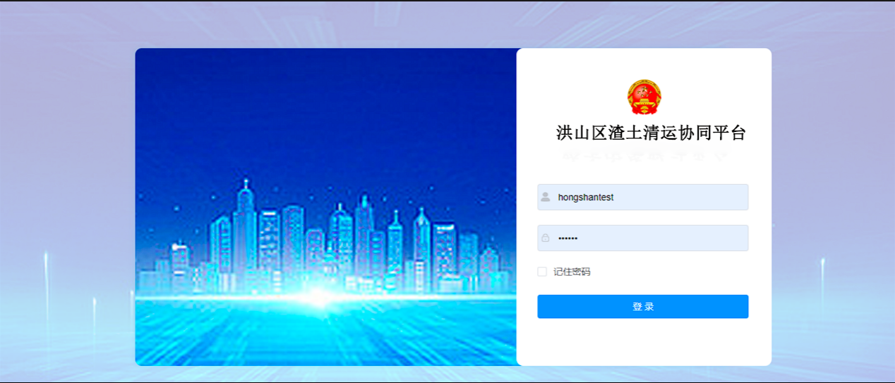
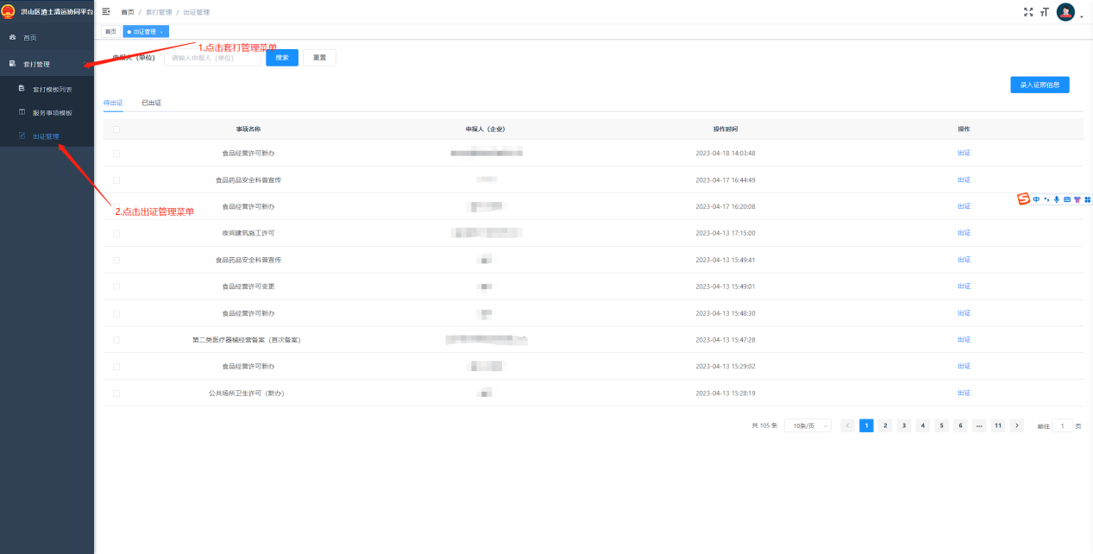
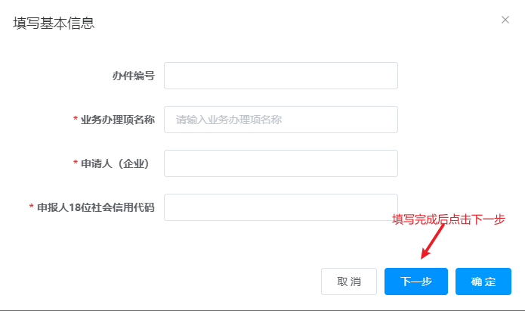
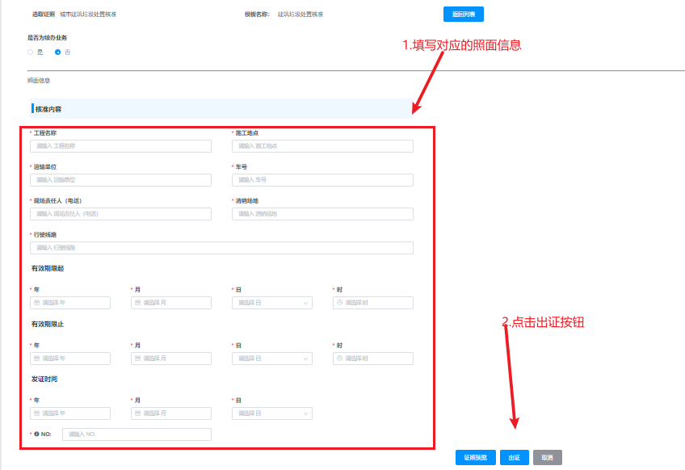
- 出证完成后将对应证照推送到市电子证照库平台，同时将生成的电子证照二维码发通过短信发送到申请人手机
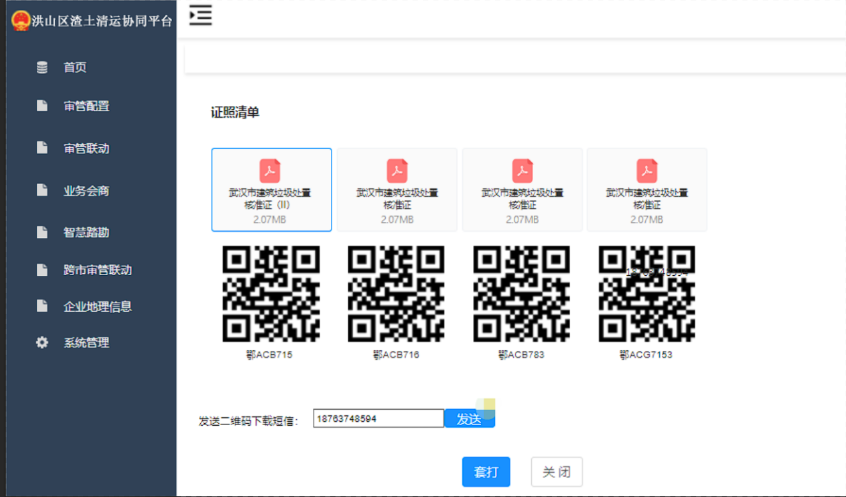
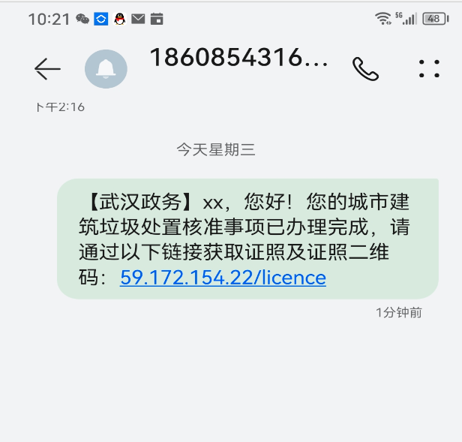

- 监管人员监管时，通过扫描证照二维码查看电子证照(此环节调用电子证照库获取企业的电子证照)，执法人员扫码即可核实在运线路和证照时效性。
